แผนการจัดการเรียนรู้
“หุ่นเงา (Light & Shadow)”

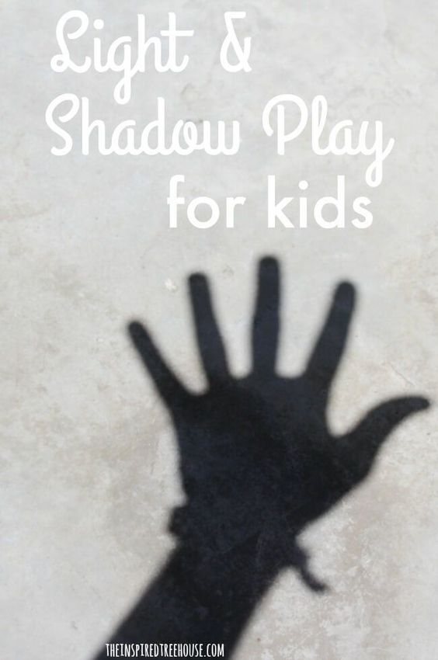

หุ่นเงา (Light & Shadow)

ระดับชั้นประถมศึกษาปีที่ 3 |  | ทัศนศิลป์ (ศิลปะ)
คำอธิบายกิจกรรมการเรียนรู้

ศิลปะเป็นส่วนหนึ่งของชีวิตประจำวัน ล้วนแฝงอยู่ในทุกสิ่งรอบตัวเรา ไม่ว่าจะเป็นเสื้อผ้า ของใช้ ที่อยู่อาศัย ล้วนประกอบด้วยองค์ประกอบพื้นฐานทางศิลปะ นักเรียนควรได้ฝึกการใช้ประสาทสัมผัสทั้ง 5 ในการเรียนรู้และเชื่อมโยงศิลปะสู่ชีวิตจริง นำไปประยุกต์ใช้ และเห็นคุณค่าของสิ่งรอบตัว อีกทั้งศิลปะยังช่วยพัฒนาให้ผู้เรียนมีความคิดริเริ่มสร้างสรรค์ที่จะทำสิ่งใหม่ๆ มีจินตนาการ ชื่นชมความงาม มีสุนทรียภาพ ซึ่งสิ่งเหล่านี้ล้วนมีผลต่อคุณภาพชีวิตมนุษย์ ที่จะช่วยพัฒนาผู้เรียนทั้งด้านร่างกาย จิตใจ สติปัญญา อารมณ์ ส่งเสริมให้ผู้เรียนมีความเชื่อมั่นในตนเอง อันเป็นพื้นฐานในการทำงานและอยู่ร่วมกันในสังคมได้อย่างมีความสุข

เวลาเรียนที่แนะนำ | 6 คาบเรียนโดยประมาณ
ทักษะเฉพาะที่พึงมี | ทักษะทางศิลปะ  การคิดวิเคราะห์ การคิดสร้างสรรค์ การคิดแก้ปัญหา  การทำงานเป็นทีม
เนื้อหาที่ใช้ในการประเมิน
- วิชาศิลปะ (ทัศนศิลป์)
- การใช้วัสดุอุปกรณ์ในการสร้างสรรค์ผลงาน
- เนื้อหาเรื่องราว และการถ่ายทอดความรู้สึก

จุดประสงค์การเรียนรู้
ด้านความรู้

- การใช้เส้น รูปร่าง รูปทรง สี และพื้นผิว วาดภาพถ่ายทอดความคิดความรู้สึก
- การจัดระยะภาพใกล้ไกล ขนาดของวัตถุ
- การประดิษฐ์หุ่นเงา
- วัสดุ อุปกรณ์ เทคนิควิธีในการสร้างงานทัศนศิลป์

ด้านทักษะ/กระบวนการ

- เชื่อมโยงความรู้ทางศิลปะไปสู่การประยุกต์ใช้ในชีวิตจริงได้
- ใช้ความคิดริเริ่มสร้างสรรค์ในการแก้ปัญหาและสร้างสรรค์ชิ้นงานได้
- มีความกล้าในการแสดงอารมณ์และจินตนาการของตนเอง
- มีทักษะในการสื่อสาร
- มีทักษะในการทำงานเป็นทีม
- มีทักษะการคิด

ด้านคุณลักษณะ

- มีความมุ่งมั่นในการทำงาน
- มีความสนใจใฝ่เรียนรู้
- มีความประณีต ละเอียดรอบคอบ
- มีระเบียบวินัย

เกณฑ์การประเมิน
- คุณภาพของแนวคิดของการคิดสะท้อนกลับและการอภิปราย
- กระบวนการคิดจากการถามคำถามและการให้เหตุผลในการตอบ
- ความคิดเห็นร่วมและความคิดเห็นเดิมที่สะท้อนให้เห็นจากชิ้นงานในห้องเรียน
- การคิดวิเคราะห์โจทย์อย่างมีเหตุผลเป็นขั้นเป็นตอน
- การคิดสร้างสรรค์ชิ้นงานจากการคิดคำถามและกิจกรรมการเรียนรู้

ความเชื่อมโยงต่อหลักสูตร
- ใช้ภาษาในการสื่อสาร สื่อความหมาย และนำเสนอได้อย่างชัดเจน
- ให้เหตุผลประกอบการตัดสินใจและสรุปผลได้อย่างเหมาะสม
- สามารถเรียนรู้และเข้าใจในการตั้งคำถาม
- มีความคิดริเริ่มสร้างสรรค์
- ให้ความสำคัญและใส่ใจในความรู้สึกของผู้อื่น
- รู้จักตนเอง
- มีความสามารถในการสื่อสาร การคิด การแก้ปัญหา
- มีความสามารถในการใช้ทักษะชีวิต

ความเชื่อมโยงต่อวิชาอื่นๆ ที่เกี่ยวข้องกัน
- การเก็บรักษาอุปกรณ์ด้วยกระบวนการของวิชาการงานและพื้นฐานอาชีพ
- การจำแนกวัสดุสิ่งของรูปร่างรูปทรงด้วยศาสตร์ของวิชาคณิตศาสตร์
- ศักยภาพในการสร้างสรรค์ผลงาน สังเกต ทดลอง แก้ไขด้วยกระบวนการทางวิทยาศาสตร์
- เชื่อมโยงการอภิปราย แสดงความคิดเห็น และการนำเสนอด้วยศาสตร์ของวิชาภาษาไทย

เว็บไซต์และสื่อสิ่งพิมพ์อื่นๆ
- ตัวอย่างกิจกรรม
- https://www.youtube.com/watch?v=gmndDwHH8RI
- https://www.youtube.com/watch?v=b-R-ZHTRksI
- https://www.youtube.com/watch?v=SAX3OJdZZBo
- https://www.youtube.com/watch?v=FyyJDXq-7uU
- https://www.youtube.com/watch?v=lOIGOT88Aqc

เครื่องมือและอุปกรณ์การเรียนรู้
- กระดาษสี
- กระดาษไข/ผ้าขาว
- ไม้ซี่สำหรับทำก้านจับหุ่นเงา
- กรรไกร
- ดินสอ
- กาว/เทปใส

ตารางนี้แสดงถึงกระบวนการเรียนรู้ที่ผู้สอนอาจนำไปประยุกต์ใช้และประเมินผลได้ ซึ่งสามารถนำการจัดการเรียนรู้อื่นมามาประยุกต์ใช้ได้ด้วย และผู้สอนอาจหาวิธีปรับกระบวนการเรียนรู้ตามความเหมาะสมของกลุ่มผู้เรียนและสภาพแวดล้อมภายในโรงเรียน

ขั้นที่ | ระยะเวลา | บทบาทของผู้สอนและผู้เรียน | โอกาสหรือสิ่งที่นำมาใช้ประเมินผล
1 | ชั่วโมงที่  1 | Kick off  กิจกรรม: เล่นกับเงา  วัสดุที่ต้องใช้ - กระดาษ  - ผู้สอนพาผู้เรียนออกไปสถานที่กลางแจ้ง ใต้ต้นไม้ หรือในอาคารที่มีแดดส่องรอบๆ แล้วให้ผู้เรียนลองสังเกตเงาของวัตถุต่างๆ เช่น ต้นไม้ รถ เครื่องเล่นเด็ก เก้าอี้ ฯลฯ ลักษณะ สี รูปร่าง รูปทรง ที่เกิดขึ้น  - ให้ผู้เรียนร่วมกันอภิปรายสิ่งที่ทำให้เกิดเงามีอะไรบ้าง ประโยชน์ของแสงและเงา แล้วถ้าโลกนี้ไม่มีแสงและเงาจะเกิดอะไรขึ้น แสงและเงาสามารถนำมาสร้างสรรค์ผลงานศิลปะได้หรือไม่ อย่างไร  - แบ่งกลุ่มผู้เรียน ให้แต่ละกลุ่มคิดผลงานศิลปะที่มีแสงและเงาเป็นส่วนประกอบ โดยลองออกไปสร้างผลงานจริงกลางแจ้งให้ได้เยอะที่สุด ผู้สอนแจกกระดาษให้กับผู้เรียนทุกคน ซึ่งจะใช้หรือไม่ก็ได้  - ให้ผู้เรียนนำเสนอผลงานของกลุ่มตนเอง แล้วให้เพื่อนกลุ่มอื่นๆ ได้ลองทำตามหรือมีส่วนร่วมในผลงานนั้น  - ในขณะทำกิจกรรมผู้สอนอาจแนะนำให้ผู้เรียนใช้วัสดุธรรมชาติหรือสิ่งของรอบตัวมาร่วมสร้างสรรค์เป็นผลงานต่างๆ ได้ด้วย  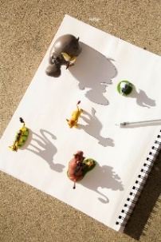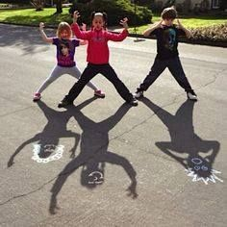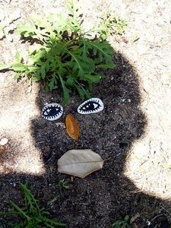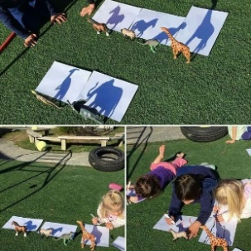 | - ผู้เรียนสามารถตอบคำถามได้  - ผู้เรียนสามารถอธิบายเหตุผลในการได้มาซึ่งคำตอบได้  - ผู้เรียนสามารถแสดงความคิดเห็นได้อย่างมีเหตุมีผล เมื่อคิดเห็นต่างกับผู้อื่น  - ผู้เรียนสามารถอธิบายลักษณะของ ทัศนธาตุได้
ขั้นที่ | ระยะเวลา | บทบาทของผู้สอนและผู้เรียน | โอกาสหรือสิ่งที่นำมาใช้ประเมินผล
2 | ชั่วโมงที่  2 - 4 | กิจกรรม: เรื่องเล่าจากแสงและเงา  ผู้เรียนจะได้เรียนรู้การสร้างละครหุ่นเงา ได้ใช้ทั้งทักษะความคิดสร้างสรรค์ ความกล้าแสดงออก ทักษะการทำงานร่วมกัน การยอมรับฟังความคิดเห็นของผู้อื่น ความมีน้ำใจ เรียนรู้ที่จะเป็นผู้ให้ในการสร้างสรรค์ผลงาน เพื่อนำไปสร้างความสนุกสนานๆ ให้กับน้องๆ เกิดความภาคภูมิใจในตนเอง  วัสดุและอุปกรณ์ที่ต้องใช้ มีดังนี้  - กระดาษสี  - กระดาษไข/ผ้าขาว  - ไม้  - กรรไกร  - กาว  - ผู้สอนให้ผู้เรียนดูวีดีโอหุ่นเงาที่มีการแสดงที่สนุกสนาน มีการใช้หุ่นเงาจัดระยะใกล้ไกล เพื่อให้ผู้เรียนได้ร่วมกันอภิปรายถึง องค์ประกอบของหุ่นเงา เทคนิคในการใช้แสงและเงา ระยะในการเชิด ให้ผู้เรียนแสดงความคิดเห็นและความรู้สึกที่ได้ดูละครหุ่นเงาร่วมกัน  องค์ประกอบของหุ่นเงา  - ตัวหุ่นเงา ขึ้นอยู่กับวัสดุที่เลือกใช้ เช่น กระดาษ หนัง ส่วนต่างๆ ของร่างกายเรา วัสดุรอบตัว ฯลฯ และฉาก ผ้าทำฉาก กระดาษโปร่งแสง กระดาษไข ผ้าขาว ผ้าปูที่นอน แล้วแต่จะนำมาดัดแปลง แล้วใช้แสงไฟส่องทำให้เกิดแสงเงา  - คนเชิด  - คนพากย์  - ดนตรี/เสียงประกอบ (มีหรือไม่มีก็ได้)  เทคนิคการเล่นหุ่นเงาพื้นฐาน  - การพากย์และการเชิดหุ่นเงาต้องสัมพันธ์กัน  - ระยะของหุ่นเงาและแสงนั้นมีผลต่อเงาคือ เมื่อหุ่นอยู่ใกล้จอ เงาจะมีขนาดเท่าของจริง แต่ถ้าห่างจอหรือใกล้แสงไฟจะมีขนาดใหญ่ขึ้น รวมทั้งความคมชัดของเงาก็จะจางหายไปด้วยที่เรียกว่า เงามืดและเงามัว  - การประยุกต์ใช้งาน หุ่นเงานั้นขึ้นอยู่กับการทดลองจริง และการริเริ่มสร้างสรรค์ของแต่ละคน | - การคิดสร้างสรรค์ชิ้นงานจากการเรียนรู้  - กระบวนการคิดจากการถามคำถามและการให้เหตุผลในการตอบ  - ผู้เรียนสามารถแสดงความคิดเห็นได้อย่างมีเหตุมีผล เมื่อคิดเห็นต่างกับผู้อื่น  - ผู้เรียนสามารถเลือกใช้วัสดุอุปกรณ์ได้อย่างเหมาะสม  - ผู้เรียนสามารถอธิบายการสร้างภาพให้มีระยะใกล้ไกลได้  - กระบวนการทำงาน
ขั้นที่ | ระยะเวลา | บทบาทของผู้สอนและผู้เรียน | โอกาสหรือสิ่งที่นำมาใช้ประเมินผล
- ผู้สอนให้ผู้เรียนลองนำวัตถุต่างๆ ทดลองเล่นกับกระดาษไขดูระยะใกล้ไกลที่ทำให้เกิดเงา ผู้สอนสามารถสอดแทรกความรู้เรื่องแสงและเงาในงานศิลปะที่ช่วยทำให้ภาพมีมิติ รวมถึงสามารถบอกได้ว่าวัตถุนั้นอยู่ใกล้หรือไกลจากความอ่อนแก่ของเงา
- แบ่งกลุ่มให้ผู้เรียนร่วมกันคิดหุ่นละครเงา โดยเขียนเป็นเรื่องราว ตัวละคร ฉาก ทำเป็น Story Board โดยผู้สอนอาจกำหนดให้การแสดงไม่เกินกลุ่มละ 5 นาที ผู้สอนเชิญชวนให้ผู้เรียนสร้างหุ่นละครเพื่อนำไปจัดแสดงให้น้องๆ ได้ดู อาจกำหนดโจทย์ให้เป็นละครหุ่นเงาที่ได้ข้อคิดหรือเรื่องราวดีๆ ที่เหมาะกับน้องในระดับชั้นที่เล็กกว่า สอดแทรกความมีน้ำใจ การดูแลแบ่งปัน ความเป็นพี่ใหญ่ที่จะได้ทำสิ่งดีๆ ให้กับน้องเล็ก
- ผู้สอนแจกอุปกรณ์ให้ผู้เรียนช่วยกันประดิษฐ์ตัวละคร ฉากการแสดง โดยผู้เรียนสามารถนำตัวละครมาทดสอบเชิดหุ่นกับกระดาษไขก่อนนำไปแสดงจริง
- เมื่อทำเสร็จแล้วให้แต่ละกลุ่มซ้อมละครหุ่นเงาร่วมกันทดสอบจับเวลาจริง ปรับปรุงแก้ไขพัฒนาผลงานของกลุ่มตนเองให้ดียิ่งขึ้น

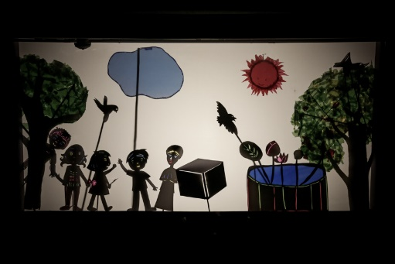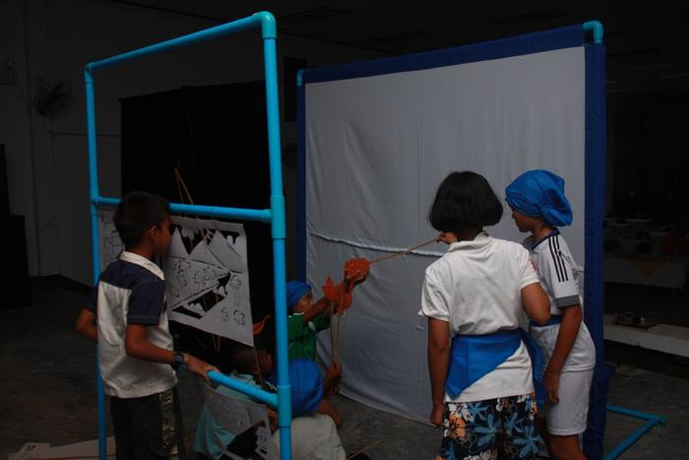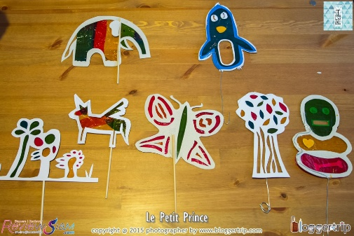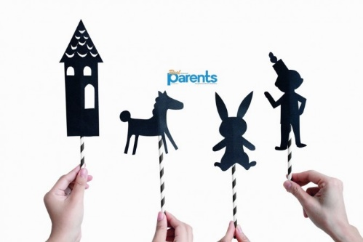

ขั้นที่ | ระยะเวลา | บทบาทของผู้สอนและผู้เรียน | โอกาสหรือสิ่งที่นำมาใช้ประเมินผล
3 | ชั่วโมงที่  5 - 6 | กิจกรรม: หุ่นเงาเพื่อน้อง  - ผู้สอนชวนผู้เรียนวางแผนการจัดแสดงหุ่นละครเงาร่วมกัน ให้ผู้เรียนร่วมกันอภิปรายในการแสดงหุ่นละครเงาที่มีผู้มาเข้าชมจะต้องประกอบไปด้วยอะไรบ้าง เช่น สถานที่ พิธีกร การต้อนรับ การจัดลำดับคิวการแสดง กิจกรรมถามตอบหลังจบการแสดง ฯลฯ  - ให้ผู้เรียนวางแผนแบ่งหน้าที่ในการทำงาน จัดเตรียมสถานที่ก่อนเชิญผู้ชมมาร่วมงาน  - เมื่อแสดงละครเสร็จแล้ว อาจให้น้องเล็กกล่าวขอบคุณพี่ๆ บอกถึงความรู้สึกที่ได้ชมการแสดง โดยการให้พี่ๆ เป็นคนชวนน้องๆ พูดคุยซักถาม ฝึกความกล้าแสดงออก สร้างสัมพันธ์ที่ดีร่วมกัน  - ให้พี่ๆ ได้ลองแชร์ประสบการณ์การทำละครหุ่นเงาให้น้องๆ ฟัง เช่น เล่าหรือสาธิตการทำหุ่นเงา เบื้องหลังการเชิดหุ่นเงา ความรู้สึกที่ได้มาจัดแสดงให้น้องๆ ได้ชม ฯลฯ  - ผู้สอนกล่าวชื่นชม สรุปความรู้และความรักทีได้จากการจัดแสดงหุ่นเงาในครั้งนี้ร่วมกันผู้เรียนและผู้ชม  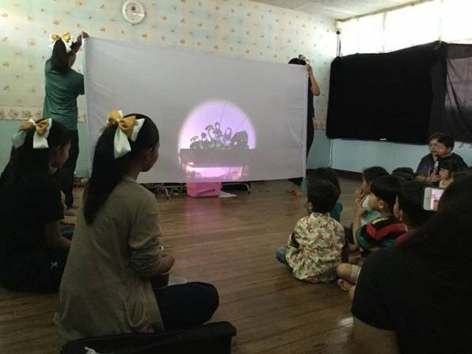 | - การคิดสร้างสรรค์ชิ้นงานจากการเรียนรู้  - ผู้เรียนสามารถอธิบายเหตุผล และกระบวนการในการสร้างสรรค์ผลงานได้  - กระบวนการคิดจากการถามคำถามและการให้เหตุผลในการตอบ  - กระบวนการทำงาน

 | ความคิดสร้างสรรค์  ระดมความคิดพร้อมค้นหาคำตอบ | ลำดับขั้นตอน  (ลำดับขั้นก่อนหน้านี้) | การคิดอย่างมีวิจารณญาณ  ตั้งคำถามและประเมินความคิดและการสร้างผลงาน | ลำดับขั้นตอน  (ลำดับขั้นก่อนหน้านี้)
จินตนาการ | - ใช้ความรู้สึก ใช้ความเห็นอกเห็นใจ  การสังเกต และอธิบายความเชื่อมโยง  ของความรู้ที่ได้รับไปสู่การประยุกต์ใช้  - สำรวจ ค้นหา ระดมความคิด | - 1, 2  - 2 | - ทำความเข้าใจกรอบแนวคิดและขอบเขตของการสร้างผลงาน  - ทบทวนความรู้ ความคิดเห็น และเปรียบเทียบเพื่อหามุมมองในการสร้างผลงาน | - 1, 2  - 1, 2
สอบถาม | - เพื่อสร้างความสัมพันธ์ สร้างมุมมองเชิงบูรณาการ สร้างวินัย และอื่นๆ  - ลองเล่นหรือทำสิ่งที่แตกต่าง เพิ่มความเสี่ยงและคิดนอกกรอบ | - 1, 2, 3  - 1, 2 | - ระบุจุดแข็งและจุดอ่อนของผลงานกับข้อโต้แย้ง คำอ้างและความเชื่อ  - ความท้าทายในกระบวนการสร้างผลงาน ตรวจสอบความถูกต้อง วิเคราะห์ช่องว่างในการเรียนรู้ | - 2  - 1, 2
ลงมือทำ  และแบ่งปัน | - นึกภาพ แสดงสิ่งที่คิด ผลิต คิดค้นวิธีการใหม่ๆ หาวิธีการพัฒนาผลงาน  - ชื่นชมมุมมองความแปลกใหม่ในการสร้างผลงาน | - 2  - 2, 3 | - ประเมิน หาพื้นฐาน แสดงความคิดเห็น  มีผลิตผลเชิงตรรกะ มีเกณฑ์จริยธรรม  หรือสุนทรียศาสตร์ มีการหาเหตุผล  - ตระหนักถึงอคติทางมุมมองของตนเอง (ตามที่ได้รับจากผู้อื่น) ความไม่แน่นอน ข้อจำกัดของวิธีการสร้างผลงาน | - 2, 3  - 2, 3

เกณฑ์การให้คะแนนนี้ได้กล่าวถึงเพียงมิติเดียวในส่วนของการให้คะแนนทั่วไปตามที่อธิบายข้างต้น นับเป็นวิธีหนึ่งที่แสดงให้เห็นว่าครูผู้สอนสามารถอธิบายและให้คะแนนตามผลงานของผู้เรียน ขอแนะนำว่าครูผู้สอนควรกำหนดระดับของความสำเร็จในมิติอื่นๆ ของเกณฑ์การให้คะแนนด้วย
ระดับการคิด | ระดับ 1 | ระดับ2 | ระดับ3 | ระดับ4
จินตนาการ  ความรู้สึก ความเอาใจใส่ การสังเกต  การอธิบายเพื่อเชื่อมโยงระหว่างความรู้ที่ได้รับไปสู่การประยุกต์ใช้  (ขั้นตอนที่ 1, 2) | ผู้เรียนแสดงให้เห็นการให้  ความร่วมมือกับกิจกรรม  น้อย | ผู้เรียนแสดงให้เห็นการให้  ความร่วมมือกับกิจกรรม  ค่อนข้างน้อย | ผู้เรียนแสดงให้เห็นการให้  ความร่วมมือกับกิจกรรม  อย่างชัดเจน | ผู้เรียนแสดงให้เห็น  ความกระตือรือร้นและมีส่วนร่วม  ในกิจกรรมอย่างชัดเจน
ลงมือทำและแบ่งปัน  แสดงสิ่งที่คิด ค้นหาวิธีการสร้างสรรค์ผลงานใหม่ๆ หาวิธีพัฒนาผลงาน ชื่นชมมุมมองความแปลกใหม่ในการสร้างผลงาน  (ขั้นตอนที่ 2, 3 ) | ผลงานและการอธิบายกระบวนการสร้างผลงาน ยังมีข้อจำกัดของการยกตัวอย่างประกอบเหตุและผลของการได้มาซึ่งวิธีการสร้างสรรค์ผลงาน | ผลงานและการอธิบายกระบวนการสร้างผลงานมีการยกตัวอย่างประกอบเหตุและผลของการได้มาซึ่งวิธีการบ้าง แต่ยังเบี่ยงเบนไปจากความรู้เดิมเล็กน้อย | ผลงานและการอธิบายกระบวนการสร้างผลงานมีการยกตัวอย่างประกอบเหตุและผลของการได้มาซึ่งวิธีการที่ชัดเจน มีการอ้างอิงสิ่งที่ได้เรียนรู้มาเชื่อมโยงประกอบ มีเหตุผลที่น่าเชื่อถือ มีการอภิปรายแนวคิดเพิ่มเติมแต่แนวคิดยังคล้ายกับที่เคยมีมาก่อนหน้านี้ แต่ปรับใหม่เป็นรูปแบบของตัวเอง | ผลงานและการอธิบายกระบวนการสร้างผลงานมีการยกตัวอย่างประกอบเหตุและผลของการได้มาซึ่งวิธีการที่ชัดเจน มีการอ้างอิงสิ่งที่ได้เรียนรู้มาเชื่อมโยงประกอบ มีเหตุผลที่น่าเชื่อถือ มีการอภิปรายแนวคิดเพิ่มเติมที่ต่างไปจากที่เคยมีมาแต่เดิมเป็นตัวของตัวเองชัดเจน

